Rapport annuel 2025 de l'Observatoire régional de l'énergie
Document de test du complément « Tableaux Word vers Excel » — données fictives
Ce rapport de test mélange du texte courant, des listes, des figures, des équations et treize tableaux : dix sont accompagnés d'une légende (champ SEQ ou texte), trois n'en ont pas. Il contient volontairement des pièges pour la détection des légendes : légendes de figure et d'équation collées à un tableau, légende placée entre deux tableaux, légende au-dessous du tableau, légende en anglais, paragraphe vide entre la légende et le tableau, tableau dans l'en-tête de page.

1. Introduction
L'Observatoire régional de l'énergie publie chaque année un état des lieux de la consommation, de la production renouvelable et des émissions de gaz à effet de serre. Les tableaux et figures sont numérotés automatiquement ; les montants sont exprimés hors taxes.
Les principaux enseignements de l'année 2025 sont les suivants :
- Consommation : légère baisse (−1,8 %) portée par le tertiaire et l'industrie ;
- Production renouvelable : +9,6 %, grâce au solaire photovoltaïque ;
- Émissions : 4,1 Mt CO₂ évitées, un niveau record ;
- budget exécuté à 97,2 %, conformément aux prévisions.

2. Consommation d'énergie
La figure 1 présente l'évolution de la consommation finale depuis 2021. La baisse amorcée en 2022 se poursuit, à un rythme plus modéré.
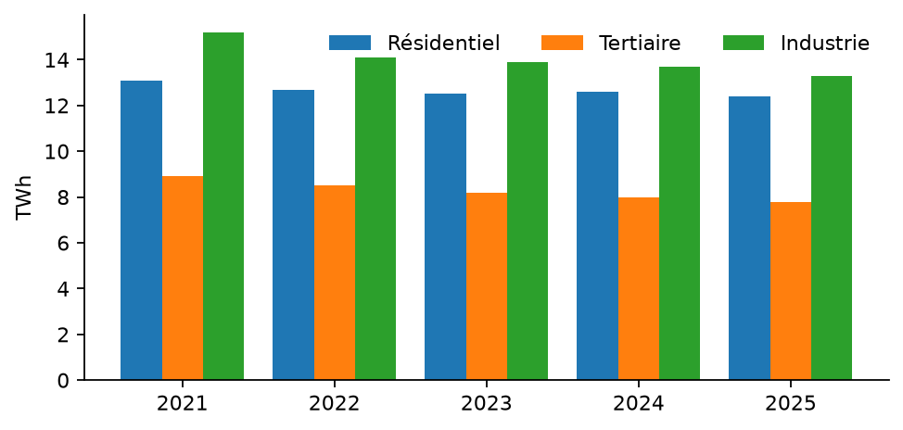
Figure 1 : Évolution de la consommation finale par secteur (TWh)
Le tableau 1 détaille la consommation par secteur. Les transports restent le premier poste, devant l'industrie.
Tableau 1 : Consommation d'énergie finale par secteur (GWh)
Secteur | 2023 | 2024 | 2025 | Évolution 2024-2025
Résidentiel | 12 540,3 | 12 612,8 | 12 401,5 | −1,7 %
Tertiaire | 8 214,0 | 8 032,6 | 7 811,2 | −2,8 %
Industrie | 13 902,4 | 13 688,1 | 13 290,7 | −2,9 %
Transports | 15 330,9 | 15 402,3 | 15 288,4 | −0,7 %
Agriculture | 1 208,7 | 1 199,5 | 1 212,0 | +1,0 %
Total | 51 196,3 | 50 935,3 | 50 003,8 | −1,8 %
Hors agriculture, tous les secteurs sont en baisse. La correction climatique est détaillée en annexe.

3. Méthodologie
L'énergie consommée sur la période est obtenue en sommant, pour chaque usage, la puissance appelée multipliée par la durée d'utilisation :
$$E=\sum_{i=1}^{n}{P_{i}·t_{i}}$$
Équation 1 : Énergie consommée
Les paramètres du modèle de prévision, estimés sur la période 2010-2024, figurent dans le tableau 2.
Tableau 2 : Paramètres du modèle de prévision
Symbole | Description | Valeur | Unité
α | Élasticité-prix de la demande | −0,35 | —
β | Élasticité-revenu | 0,62 | —
T_{ref} | Température de référence (degrés-jours) | 18,0 | °C
f_{CO2} | Facteur d'émission moyen | 0,057 | kg CO₂/kWh
S | Surface chauffée moyenne par logement | 92,4 | m²
Trois scénarios encadrent les projections. Le tableau ci-dessous récapitule les hypothèses retenues pour chacun d'eux.
Hypothèse | Scénario bas | Scénario central | Scénario haut
Croissance du PIB | 0,5 %/an | 1,2 %/an | 1,9 %/an
Prix du gaz (€/MWh) | 25 | 40 | 65
Rénovations annuelles  - dont 60 % en maisons individuelles  - et 40 % en logements collectifs | 15 000 logements | 25 000 logements | 40 000 logements
Le scénario central sert de référence dans la suite du document.

4. Production d'électricité renouvelable
La production renouvelable progresse dans toutes les zones. Le tableau 3 croise les régions et les filières ; les cellules d'en-tête sont fusionnées horizontalement et verticalement.
Tableau 3 : Production renouvelable par région et par filière (GWh)
Zone | Région | 2024 |  | 2025 |  | Variation
Zone | Région | Éolien | Solaire | Éolien | Solaire | Variation
Nord | Hauts-de-France | 9 820 | 1 210 | 10 450 | 1 498 | +8,3 %
Nord | Normandie | 3 105 | 640 | 3 390 | 802 | +11,9 %
Est | Grand Est | 6 720 | 1 105 | 7 010 | 1 392 | +7,4 %
Est | Bourgogne-Franche-Comté | 2 230 | 890 | 2 410 | 1 120 | +13,1 %
Est | Auvergne-Rhône-Alpes | 1 640 | 2 350 | 1 702 | 2 810 | +13,1 %
Sud | Occitanie | 4 480 | 3 920 | 4 705 | 4 611 | +10,9 %
Sud | Provence-Alpes-Côte d'Azur | 150 | 3 310 | 162 | 4 611 record | +19,7 %
Total |  | 28 145 | 13 425 | 29 829 | 16 213 | +9,6 %
La figure 2 montre la répartition de la production 2025 entre les filières.
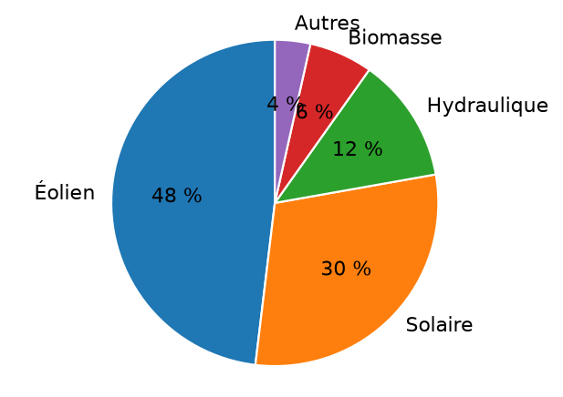
Figure 2 : Répartition de la production renouvelable 2025 par filière
Filière | Part (%)
Éolien | 48,1
Solaire | 29,7
Hydraulique | 12,4
Biomasse | 6,3
Autres | 3,5
Les émissions évitées sont calculées en appliquant le facteur d'émission du mix remplacé. Le tableau 4 ci-dessous en donne le détail par filière (légende placée sous le tableau, sans champ SEQ).
Filière | Émissions évitées (kt CO₂) | Méthode
Éolien | 1 842 | Marginale
Solaire | 1 136 | Marginale
Hydraulique | 702 | Moyenne (provisoire)
Biomasse | 418 | Moyenne
Tableau 4 – Émissions de CO₂ évitées par filière
Ces résultats confirment le rôle central de l'éolien dans la décarbonation du système électrique régional.

5. Analyse financière
Le budget de l'observatoire est présenté hors taxes. Les écarts négatifs traduisent une sous-exécution.
Tableau 5 : Budget 2025 de l'observatoire (k€)
Poste | Budget initial | Réalisé | Écart | Taux d'exécution
Personnel | 1 250,00 € | 1 238,40 € | −11,60 € | 99,1 %
Études et enquêtes | 420,00 € | 384,50 € | −35,50 € | 91,5 %
Systèmes d'information | 180,00 € | 192,30 € | 12,30 € | 106,8 %
Communication | 95,00 € | 88,70 € | −6,30 € | 93,4 %
Étude annulée | 60,00 € | 0,00 € | −60,00 € | 0,0 %
Total | 2 005,00 € | 1 903,90 € | −101,10 € | 95,0 %
Le coût actualisé de l'énergie (LCOE) sert à comparer les filières. Pour une installation donnée, les émissions évitées s'écrivent aussi simplement : $E_{CO2}=Q×f_{mix}$, où Q est l'énergie produite.
Tableau 6 : Indicateurs clés de performance

Indicateur | Objectif | Atteint | Tendance | Statut
Part renouvelable dans la consommation | 35 % | 33,8 % | ↗ | ✔ en bonne voie
Consommation par habitant (MWh) | 20,0 | 20,6 | ↘ | ✔ en bonne voie
Logements rénovés (BBC) | 25 000 | 18 400 | → | ✘ en retard
Bornes de recharge publiques | 4 000 | 4 350 | ↗ | ✔ atteint
Le coût actualisé de l'énergie est défini comme le rapport des coûts actualisés à l'énergie actualisée produite sur la durée de vie N de l'installation :
$$LCOE=\frac{\sum_{t=1}^{N}{\frac{I_{t}+M_{t}+F_{t}}{{\left(1+r\right)}^{t}}}}{\sum_{t=1}^{N}{\frac{E_{t}}{{\left(1+r\right)}^{t}}}}$$
Équation 2 : Coût actualisé de l'énergie (LCOE)
Paramètre | Valeur | Source
Taux d'actualisation r | 4,5 % | Recommandation nationale
Durée de vie N (éolien) | 25 ans | Constructeurs
Durée de vie N (solaire) | 30 ans | Constructeurs
Coût d'investissement I (éolien) | 1 350 €/kW | Appels d'offres 2024
Avec ces paramètres, le LCOE de l'éolien terrestre ressort à 62 €/MWh et celui du solaire au sol à 54 €/MWh.
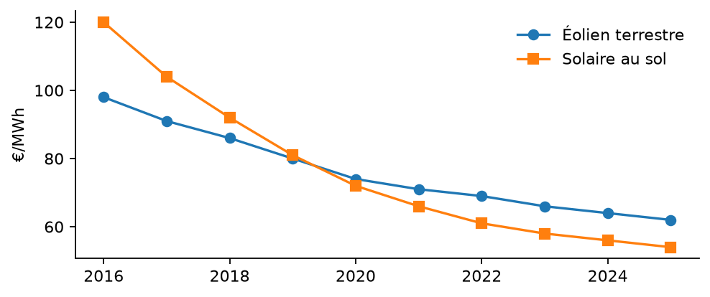
Figure 3 : Évolution du LCOE depuis 2016 (€/MWh)
La baisse des coûts ralentit mais se poursuit pour les deux filières.

Annexes

Annexe A – Ressources humaines
Les effectifs et les formations sont présentés dans deux tableaux consécutifs, séparés uniquement par la légende du second.
Tableau 7 : Répartition des effectifs par service
Service | ETP | Détail
Direction | 3 | Directeur, adjoint, assistante
Études | 11 | Pôles :
  Consommation | 6
  Production | 5
Données et SI | 6 | Dont 2 alternants
Communication | 2
Tableau 8 : Formations suivies en 2025
Formation | Participants | Heures | Satisfaction
Analyse de données avec Python | 8 | 21 | 4,6 / 5
Réglementation environnementale | 12 | 7 | 4,1 / 5
Prise de parole en public | 5 | 14 | 4,8 / 5
Toutes les formations ont été réalisées dans le cadre du plan annuel.

Annexe B – Glossary
Cette annexe est reprise d'un document en anglais : sa légende utilise le libellé « Table ».
Table 9: Glossary of acronyms
Acronym | Definition
BBC | Bâtiment basse consommation (low-energy building label)
ETP | Équivalent temps plein (full-time equivalent)
GWh | Gigawatt-hour, i.e. one million kilowatt-hours
LCOE | Levelized cost of energy: discounted lifetime costs divided by discounted lifetime energy output
SI | Système d'information (information system)

Annexe C – Calendrier
Tâche | J | F | M | A | M | J | J | A | S | O | N | D
Collecte des données
Traitement et contrôles
Rédaction du rapport
Relecture et validation
Publication |  |  |  |  |  |  |  |  |  | ★
Tableau 10 : Calendrier prévisionnel de l'édition 2026
Fin du document de test.

